**Restaurante “Los Innombrables ’’**

< **Gestión de reservas en restaurantes mediante una app** >

Versión <1.0>

ESPECIFICACIÓN DE CASOS DE USO

|  |  |
| --- | --- |
| **Actor/es** | Usuario |
| **Descripción** | Introducir el número identificador de mesa, quedando identificada la mesa antes de que ningún cliente pueda empezar a utilizar el sistema de gestión. |
| **Flujo del evento principal** | 1.- Elegir la opción “Mesa”  2.- El sistema se iniciara con una ventana en la que tendrá que seleccionar entre los botones disponibles, los cuales representan mesas, las mesas libres.  3.- Seleccionar la mesa que se desea.  4.- Comprobación por parte del sistema de que el nombre identificador introducido sea correcto.  5.- El nombre identificado introducido es correcto. |
| **Flujo del evento alternativo** | 1.- Elegir la opción “Mesa”.  2.- El sistema se iniciara con una ventana en la que tendrá que seleccionar entre los botones disponibles, los cuales representan mesas, las mesas libres.  3.- Error, no hay ninguna mesa disponible. |
| **Precondición** | El nombre identificado no esté en uso |
| **Precondición** | La mesa queda identificada |

|  |  |
| --- | --- |
| **Actor/es** | Personal |
| **Descripción** | Un pedido está compuesto por productos, y estos mismos tienen unos estados, la funcionalidad es cambiar el estado del producto de “Enviado” “Servido”. |
| **Flujo del evento principal** | 1.- El sistema muestra dos campos para identificarse como usuario personal y el password (nombre, password), y la opción de “aceptar”.  2.- Introducir los datos y aceptar.  3.- El sistema muestra una cola de productos de pedidos, los cuales se añaden a la cola según van llegando y se les asigna un estado “Enviado”.  4.- Seleccionar la opción de “Cambiar” del producto que se haya atendido.  5.- El sistema muestra la opción de confirmar el cambio de estado.  6.- Seleccionar aceptar.  7.- La cola de los productos de los pedidos se refrescara con la cola actualizada. |
| **Flujo del evento alternativo** | 1.- El sistema muestra dos campos para identificarse como usuario personal y el password (nombre, password) y la opción de “aceptar”.  2.- Introducir los datos y aceptar.  3.- El sistema muestra una cola de productos de pedidos, los cuales se añaden a la cola según van llegando y se les asigna un estado “ENVIADO”.  4.- Seleccionar la opción de “Cambiar” del producto que se haya atendido.  5.- El sistema muestra la opción de confirmar el cambio de estado.  6.- Seleccionar cancelar.  7.- Aparece la cola con los mismos productos que halla. |
| **Precondición** | El producto del pedido tiene que tener el estado “ENVIADO” |
| **Precondición** | El producto del pedido tiene que tener el estado “SERVIDO” |

– Especificación de Escenarios

|  |  |
| --- | --- |
| **Titulo** | Inicio de sesión para los usuarios |
| **Actor** | Personal , Administrador de sistema |
| **Propósito** | Iniciar sesión en el sistema |
| **Escenario** | 1.- Existirá una página de inicio de sesión, la cual contiene las casillas para ingresar el nombre de usuario y la contraseña.  2.- El sistema valida la información y responde con un email, donde se incluye un código con el que el cliente puede realizar un seguimiento.  3.- El sistema enviara al cliente dicho email con el código de seguimiento. |

|  |  |
| --- | --- |
| **Titulo** | Comprar en el restaurante |
| **Actor** | Cliente |
| **Propósito** |  |
| **Escenario** | 1.- El cliente elige entrar al proceso de compra  2.- Al cliente se le muestra una pantalla de confirmación, en la que puede quitar comida, continuar o cancelar.  3.- El cliente introduce sus datos de envió.  4.- El sistema valido la dirección del cliente.  5.- El cliente selecciona un método de pago.  6.- El sistema valida los detalles del pago.  7.- El sistema genera un número de pedido para seguimiento.  8.- El sistema muestra la pantalla de confirmación al cliente.  9.- Se envía un email al cliente con los datos del pedido. |

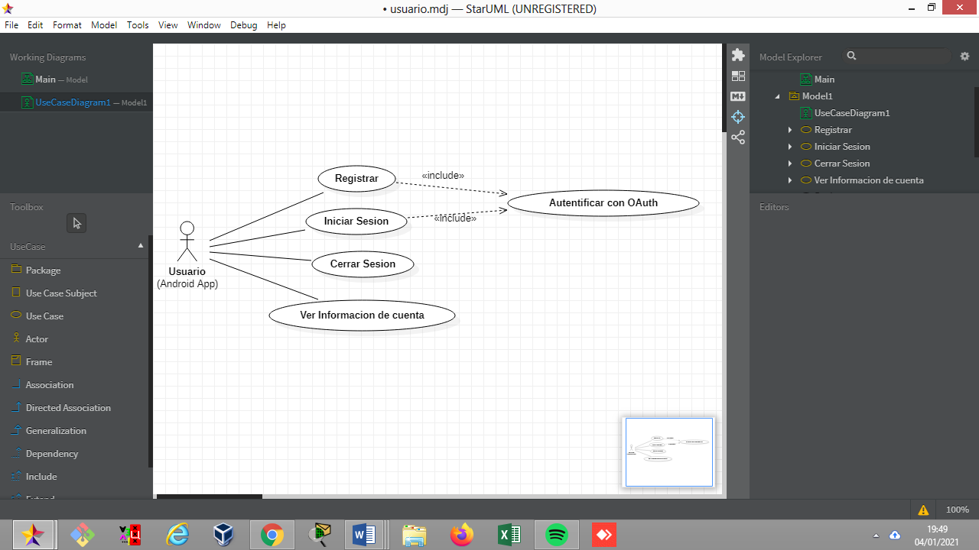– Diagramas de Casos de Uso.

*Diagrama de Caso de Uso de Usuario*

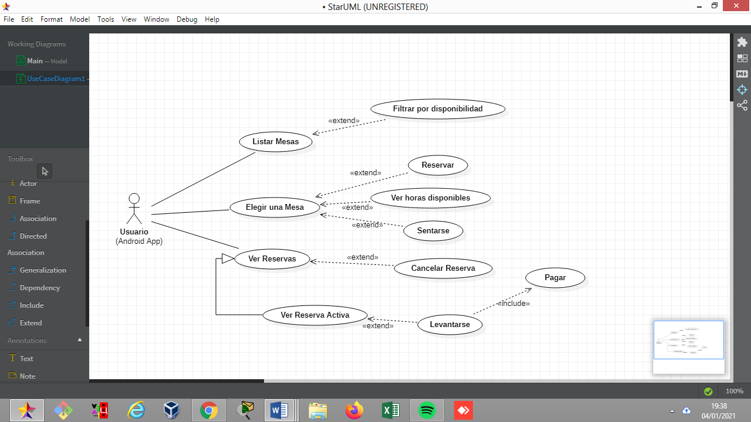

*Diagrama de Caso de Uso de Reserva*

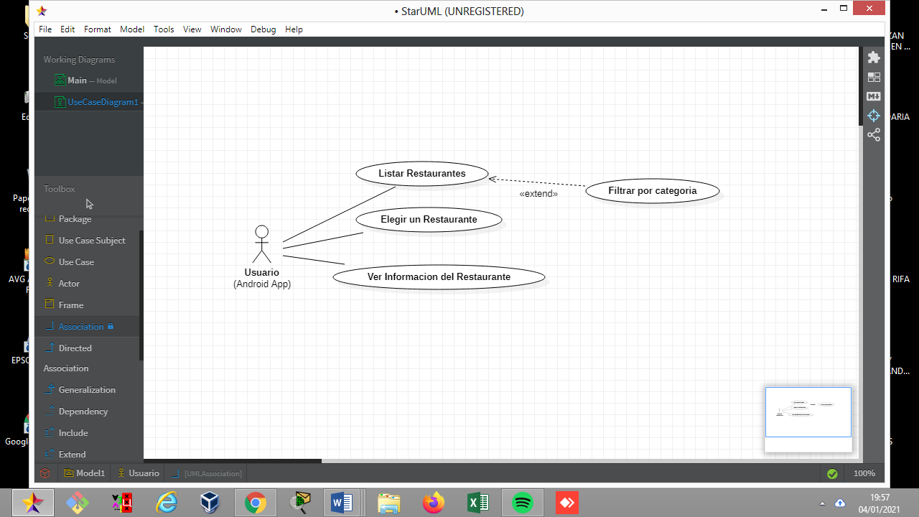

*Diagrama de Caso de Uso de Restaurante*

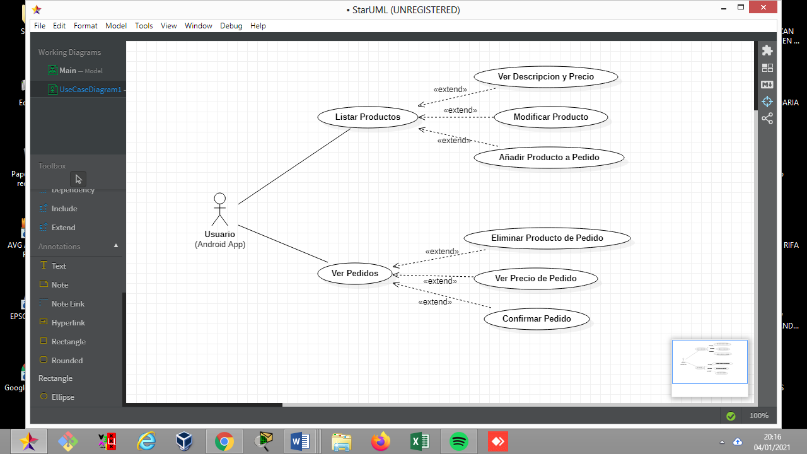

*Diagrama de Caso de Uso de Producto*

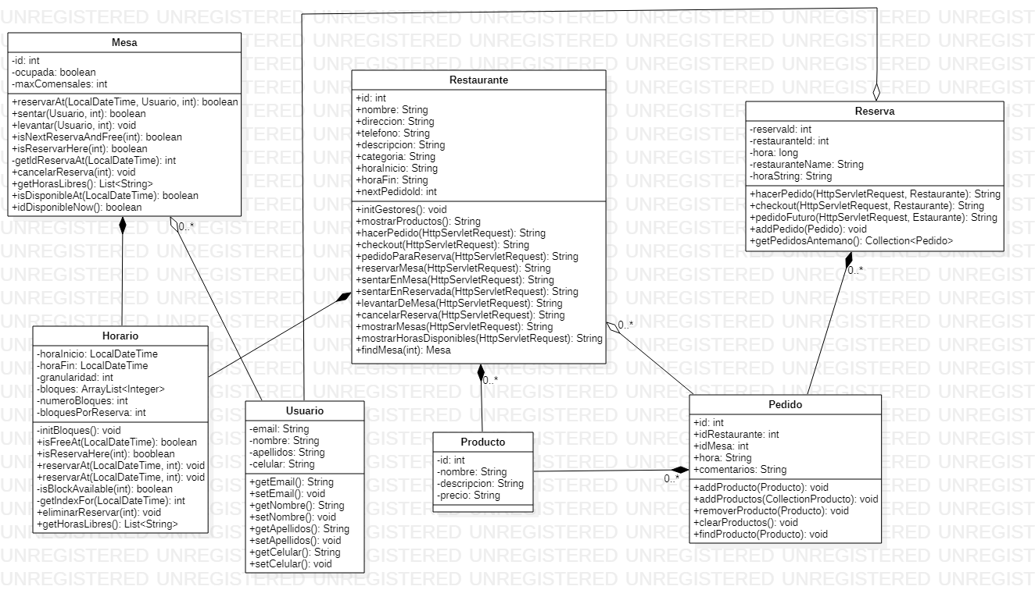– Diagrama de Clases (que abarque todos los casos de uso)

**Diagrama de Actividad**

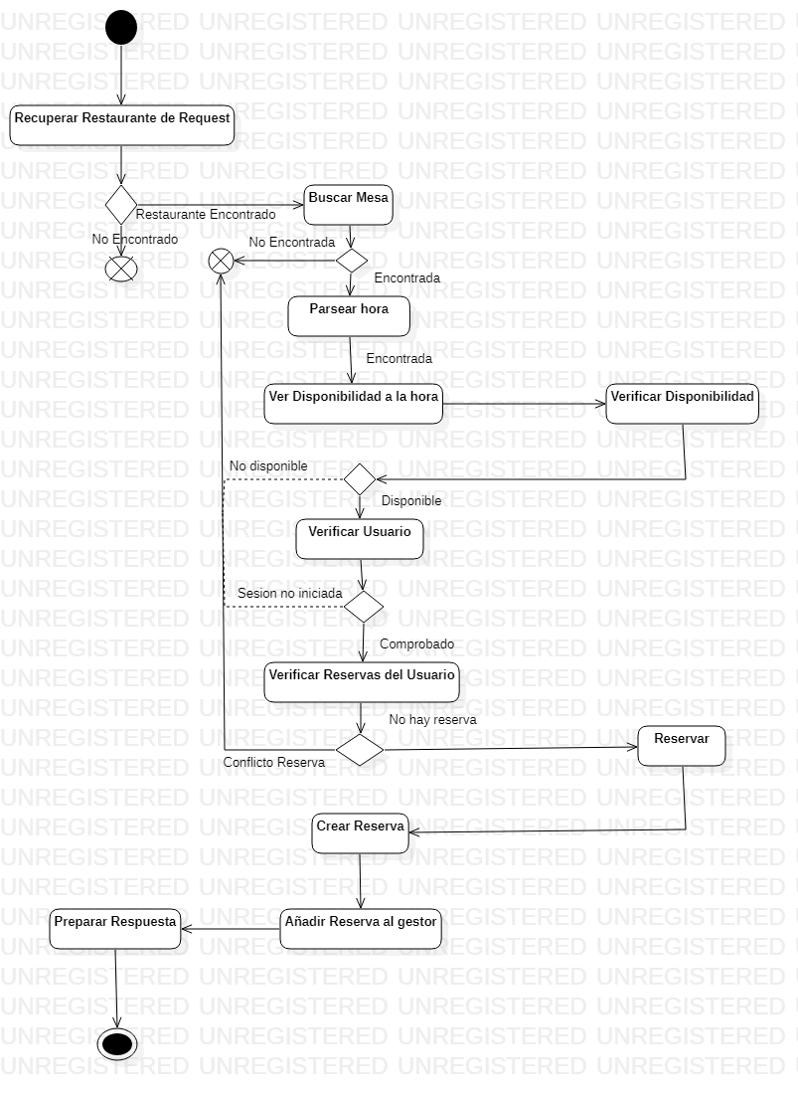

*Diagrama de Actividad del proceso Reservar*

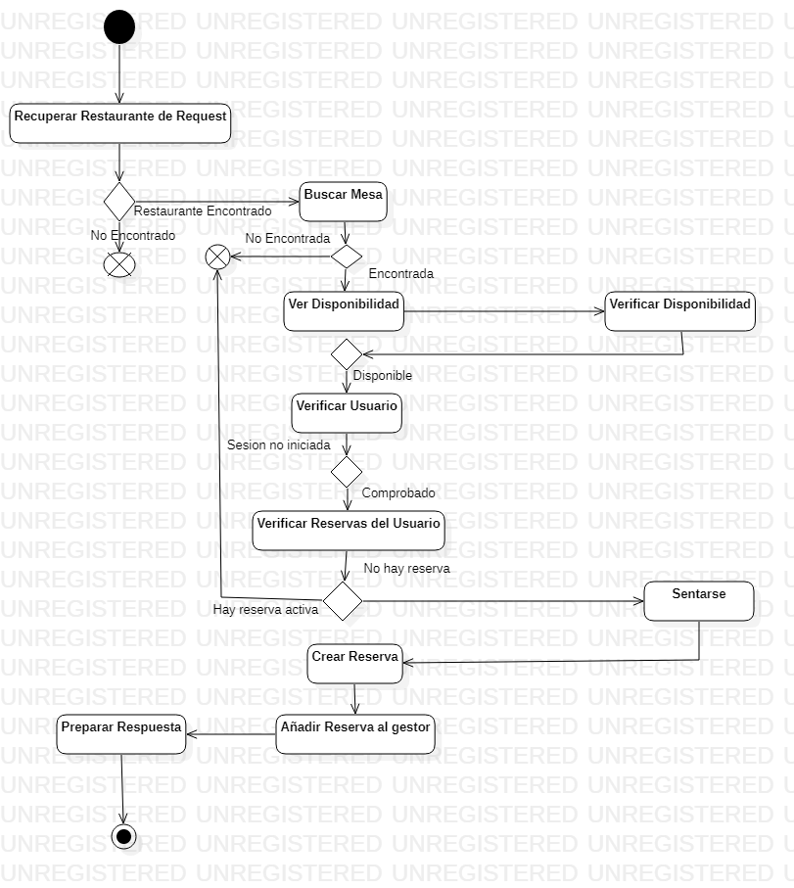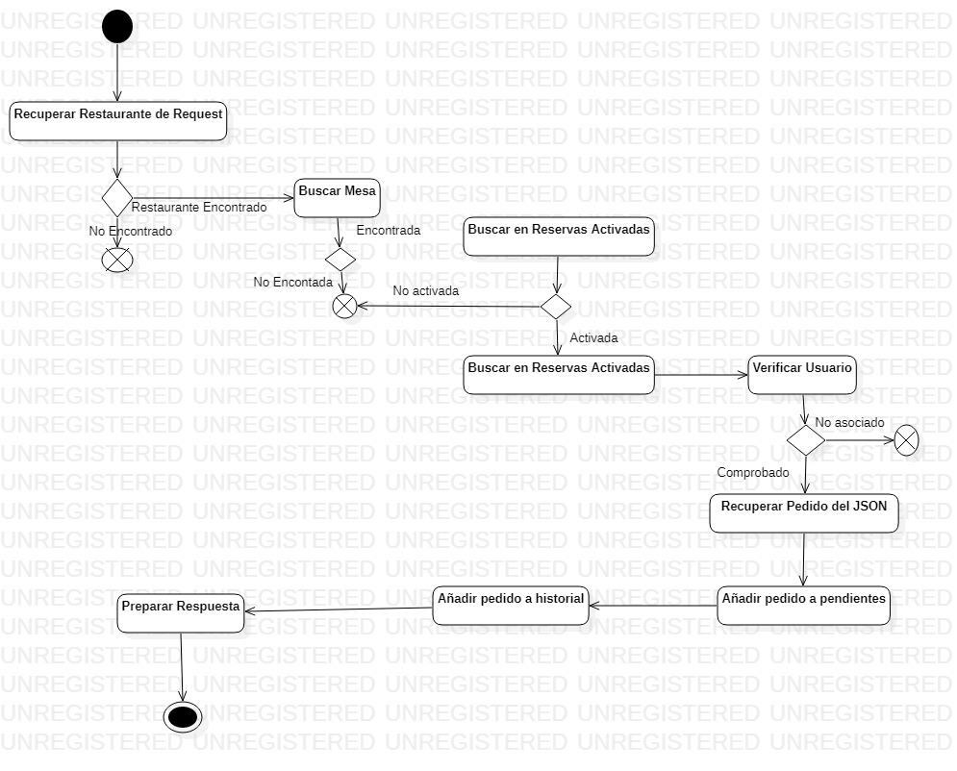

*Diagrama de Actividad de la gestión del Producto*

*Diagrama de Actividad del proceso Sentarse*

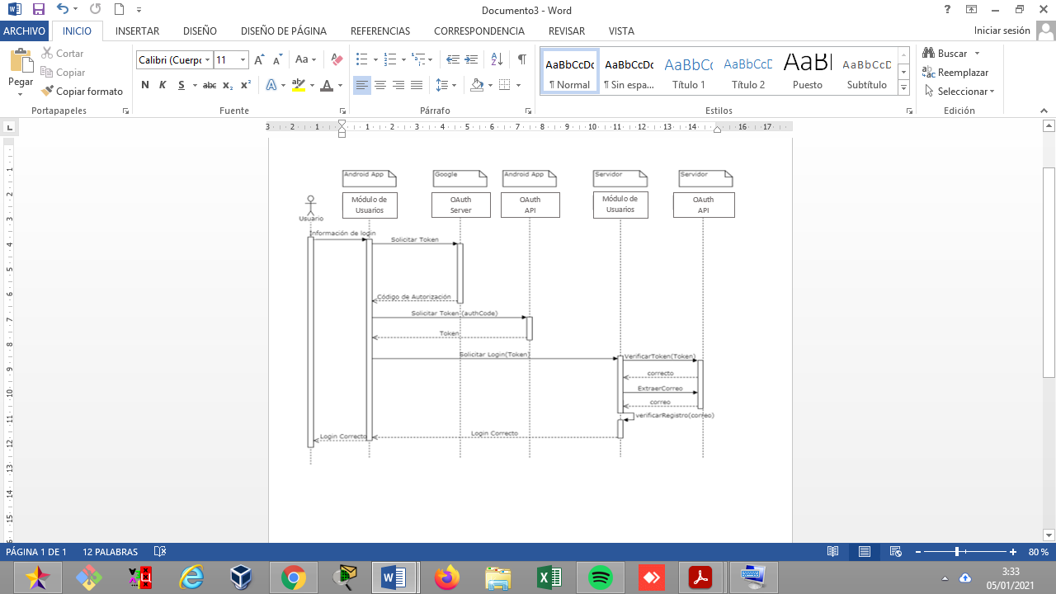**Diagrama de Secuencia**

*Diagrama de Secuencia de Registro mediante OAuth*

*Diagrama de Secuencia de Login mediante OAuth*

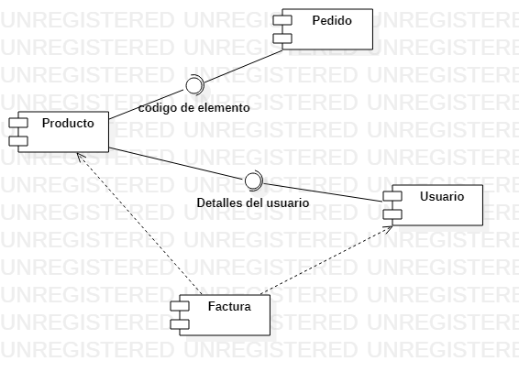Diagrama de Componente

Diagrama de Despliegue

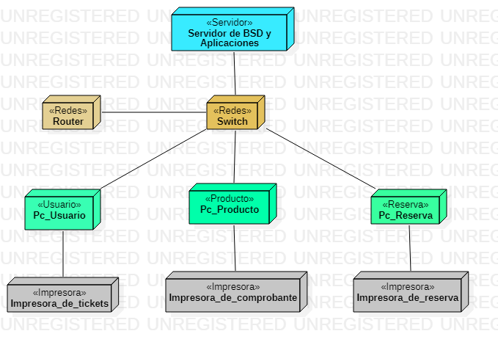

Diagrama de Arquitectura

INTERNET

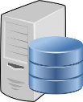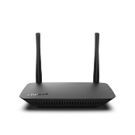



MySQL

FIREWALL

ROUTER

SERVIDOR